Los formularios se pueden crear a través de etiquetas HTML o usando métodos del DOM.

Se pueden asignar atributos como name, action, target, y enctype.

Cada uno de esos atributos es una propiedad del objeto Form, al que podemos acceder utilizando su nombre en minúsculas, por ejemplo:
let paginaDestino = objetoFormulario.action;

-Propiedad form.elements[] -> La propiedad elements[] de un formulario es una colección, que contiene todos los objetos input de un formulario.
Esta propiedad es un array con todos los campos input ordenados según el orden de aparición en el código.

A veces, los scripts necesitan recorrer cada elemento del formulario, para comprobar que se han introducido sus valores de forma correcta.

Por ejemplo, empleando elements[], podemos hacer un bucle que recorra un formulario, y si los campos son de tipo texto, que los ponga en blanco:

let miFormulario = document.getElementById("contactar"); // guardamos la referencia del formulario en una variable.
if (! miFormulario) return false; // Si no existe ese formulario devuelve false.
for (let i=0; i< miFormulario.elements.length; i++) {
if (miFormulario.elements[i].type == "text") {
miFormulario.elements[i].value = "";
}
}

Envío y validación de formularios

La validación de un formulario consiste en chequear dicho formulario y comprobar que todos sus datos han sido introducidos correctamente.
Por ejemplo, si tu formulario contiene un campo de texto en el que hay que escribir un e-mail, podemos comprobar si el e-mail está escrito de forma correcta antes de
pasar al siguiente campo.

Métodos principales de validación de formularios:

-Lado del servidor (usando scripts CGI, PHP, ASP)
-Lado del cliente(Generalmente usando JavaScript).

La validación del lado servidor es más segura, pero también más complicada de programar.
La validación del lado cliente es más fácil y más rápida de hacer.

La idea de validar un formulario es validar todos sus campos correctamente.

Características de JavaScript a la hora de validar formularios:

-Permite examinar y validar las entradas de usuario directamente, y dar mensajes instantáneos.

Fallos comunes en validación JavaScript
Existencia: comprueba cuando existe o no un valor.
Numérica: que la información contenga valores numéricos.
Patrones: Comprueba que los datos sigan un patrón, como el formato de un e-mail, fecha, o nº de telefono.

Ejemplo de validación de un formulario:

<!DOCTYPE html>
<html>

<head>
<meta http-equiv="Content-Type" content="text/html; charset=utf-8" />
<title>DWEC05 - Validación de un Formulario</title>
<script type="text/javascript">
const validar = () => {
let edad = document.getElementById('edad').value;
if (edad >= 18 && confirm("¿Deseas enviar el formulario?")) return true;
else {
alert('Lo siento, pero no eres mayor de edad.');
this.event.preventDefault(); return false;
}
} </script>
<style type="text/css">
label {
width: 150px;
float: left;
margin-bottom: 5px;
}

input,
select {
width: 150px;
float: left;
margin-bottom: 5px;
}

fieldset {
background: #CCFF99;
width: 350px;
}

.error {
border: solid 2px #FF0000;
}
</style>
</head>

<body>
<fieldset>
<legend>DWEC05 - Validación de un Campo -</legend>
<form name="formulario" id="formulario" action="http://www.google.es" method="get"> <label
for="edad">Edad:</label> <input name="edad" type="text" id="edad" maxlength="3" /> <input type="reset"
name="limpiar" id="limpiar" value="Limpiar" /> <input type="submit" name="enviar" id="enviar"
value="Enviar" onClick="validar()" /> </form>
</fieldset>
</body>

</html>

----------
EXPRESIONES REGULARES Y OBJETOS REGEXP

Las expresiones regulares son patrones de búqueda, que se utilizan para
encontrar texto que coincida con un patrón especificado.

Ejemplo (sin expresiones regulares):

let texto = "La linea de alta velocidad llegará pronto a toda España,";
let subcadena = "velocidad"; let indice = texto.indexOf(subcadena);
// devuelve 17, índice de donde se encuentra la subcadena if (indice != -1);
// correcto, se ha encontrado la subcadena

Cuando estamos buscando cadenas que cumplen un patrón en lugar de una cadena exacta, necesitaremos usar expresiones regulares.
En JavaScript las expresiones regulares se gestionan a través del objeto RegExp.
Para crear un literal del tipo RegExp, se usa la siguiente sintaxis:

let expresion = /expresión regular/;

Ejemplo: la siguiente frase es una expresión regular que realiza una busqueda que contenga las palabras Aloe Vera, en ese orden
y separadas por uno o más espacios en medio:

let expresion = /Aloe\s+Vera/;

Carácteres especiales: barra invertida \, que puede significar dos cosas:
-O bien un carácter regular, para indicar que se trata de un carácter especial.
-O directamente con un carácter especial , tales como el signo más (+), para indicar que el carácter debe ser tratado literalmente.

El objeto RegExp es tanto un literal como un objeto de JavaScript, por lo que también se podrá crear usando un constructor:
let expresionRegular = new RegExp("Texto Expresión Regular");

Caracteres especiales de las expresiones regulares:
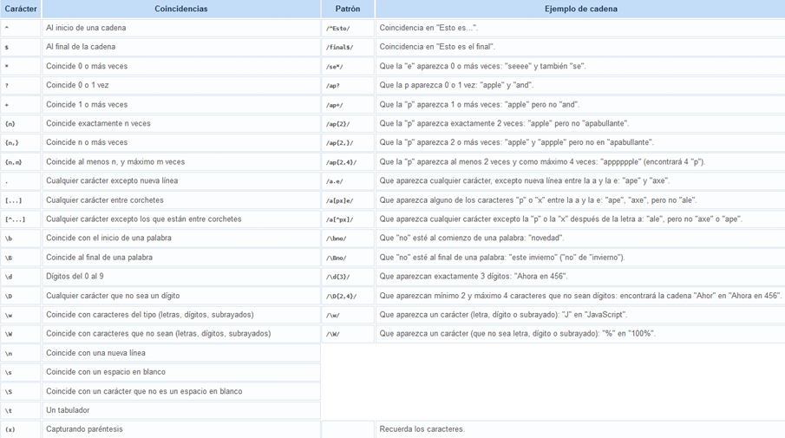

Propiedades y métodos del objeto RegExp:
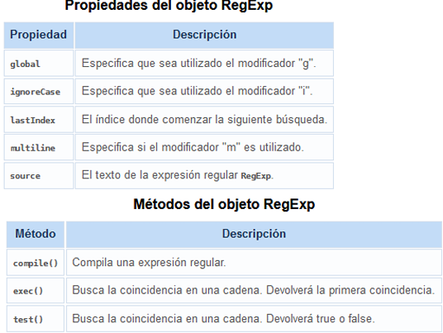

EJEMPLO EXPRESIONES REGULARES:
Validar un número de teléfono

<!DOCTYPE html>
<html>

<head>
<meta http-equiv="content-type" content="text/html;charset=utf-8">
<title>Ejemplo de RegExp</title>
<script type="text/javascript">
const iniciar = () => { document.getElementById("comprobar").onclick = comprobarTelefono; }
const comprobarTelefono = () => {
let telefono = document.getElementById("telefono").value;
let patron = /^\d{9}$/;
if (telefono.match(patron)) {
alert('Teléfono Correcto!!!!');
}
else {
alert('Teléfono INCORRECTO!!!!');
}
}
window.onload = iniciar;
</script>
</head>

<body>
<form name="formulario">
<label for="telefono">Telefono:</label>
<input type="text" name="telefono" id="telefono" /> <input type="button" name="comprobar" id="comprobar" value="Comprobar Formato" />
</form>
</body>

</html>

Ejemplo:
VALIDACIÓN DE UN NUMERO DE DNI

<!DOCTYPE html>
<html>

<head>
<meta http-equiv="content-type" content="text/html;charset=utf-8">
<title>Ejemplo de RegExp</title>
<script type="text/javascript">
const iniciar = () => {
document.getElementById("comprobar").onclick = comprobarDni;
}
const comprobarDni = () => {
let dni = document.getElementById("dni").value;
let patron = /^\d{8}[A-Z]$/;
if (dni.match(patron)) {
alert('DNI Correcto!!!!');
} else {
alert('DNI INCORRECTO!!!!');
}
}
window.onload = iniciar;
</script>
</head>

<body>
<form name="formulario">
<label for="dni">DNI:</label>
<input type="text" name="dni" id="dni" />
<input type="button" name="comprobar" id="comprobar" value="Comprobar Formato" />
</form>
</body>

</html>

Ejercicio 1: Realiza la validación del formulario, cumpliendo los siguientes requisitos

